Artes Plásticas I y II Ciclo

Catálogo de recursos didácticos virtuales

Cuarto año, I ciclo. Artes Plásticas

Presentación
Con el propósito de facilitar el trabajo didáctico de la persona docente de Artes Plásticas para Primero y Segundo Ciclos, se ofrece este catálogo de recursos didácticos virtuales, los cuales han sido cuidadosamente estudiados para fortalecer la enseñanza-aprendizaje de cada Unidad, acorde a los Contenidos Curriculares- Procedimentales y Actitudinales, Curriculares según el Programa de Estudios de Artes Plásticas I-II Ciclos, vigente.
Cabe mencionar que este catálogo está vinculado a las Plantillas de Aprendizaje Base y a las Plantillas de dosificación trimestral de todo el Programa de Estudios de Artes Plásticas de Primero y Segundo Ciclos, vigente.
- Formato
- Año escolar
- Unidades por período lectivo
- Enlaces Virtuales
- Video o recurso que acompaña el enlace
MSC. Gina Marín Rojas, Asesora Nacional de Artes Plásticas

- Las artes plásticas.
- Video; ¿Qué son las artes plásticas?, en el enlace; https://youtu.be/qr5vxU4zTfU
- ¿Qué es un estilo de representación? El estilo es el conjunto de rasgos o signos visuales que caracterizan la obra de arte de acuerdo con los períodos artísticos.
Video incrustado:
Imagen 7. Video; Historia del Arte en 10 minutos.
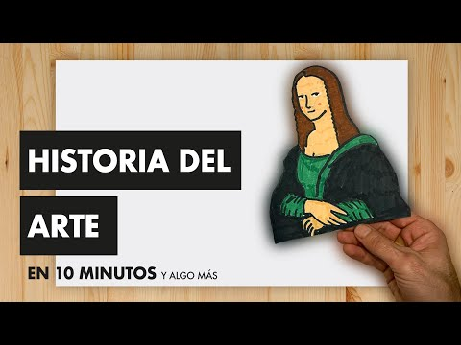

Otros enlaces:
- Página web; Recursos didácticos para la enseñanza online; en el enlace; https://www.fundacionluminis.org.ar/tipo-recurso/artes-visuales-2
- Página web; cuadernos de Leonardo Da Vinci, digitalizados, en el enlace; https://www.fundacionluminis.org.ar/recurso-didactico-online/cuadernos-de-leonardo-da-vinci-digitalizados-online-y-gratis.
- Video; Identidad cultural costarricense, en enlace; https://www.youtube.com/watch?v=xooCiHuDixI
- https://youtu.be/QnjLmYWv6ng
Video incrustado:
Imagen 8. Video. Alexander Calder. Película biográfica, escena de la intro.
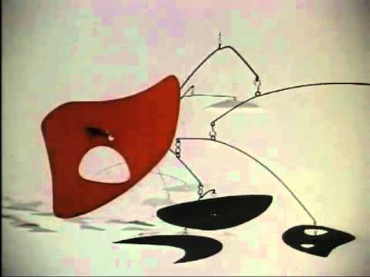

Otros enlaces:
- Ritmo y armonía en la obra de arte, en el enlace; https://profecaevp.wordpress.com/2015/07/12/ritmo-visual/
- Tipos de equilibrio visual en la pintura, en el enlace; https://www.pinturayartistas.com/tipos-de-equilibrio-visual-en-la-pintura/
- Video La simetría, en el enlace; https://www.youtube.com/watch?v=2C9o1VGoDeQ

El grabado
- Video; Cómo hacer un grabado; en el enlace; https://www.youtube.com/watch?v=T3j-OROgGBg
- Video Cómo hacer un grabado, reto creativo, en el enlace: https://www.youtube.com/watch?v=XFgCVMbYFDg
- Grabado para niños con material reciclado, en el enlace; https://www.manualidadesinfantiles.org/como-hacer-un-grabado
- Video, Arte del grabado para niños, matrices (Tutorial de grabado), en el enlace; https://www.youtube.com/watch?v=4Bp8PFAZHRU

Otros enlaces
- Video, Arte procesual para niños, en el enlace; https://www.youtube.com/watch?v=-eoCzdwvKtI
- Video, Cómo hacer un estampado natural (How to make ECOPRINT DIY),en el enlace; https://www.youtube.com/watch?v=F7zPTcR1bFE
- Biografía de M.C. Escher, en el enlace; https://es.wikipedia.org/wiki/M._C._Escher
- Textual: Estudio geométrico y constructivo de la obra de antonio Gaudí. Proyecto Fin de Grado presentado por Jose Sevillano Coello siendo la tutora del mismo, la Doctora María Isabel Sanz Domínguez. Universidad de Sevilla- España. En el enlace; https://idus.us.es/bitstream/handle/11441/88109/aopfgetsie203.pdf?sequence=1&isAllowed=y
Video incrustado:
Imagen 9. Video. Creación de una maquina giratoria para crear arte (en inglés).
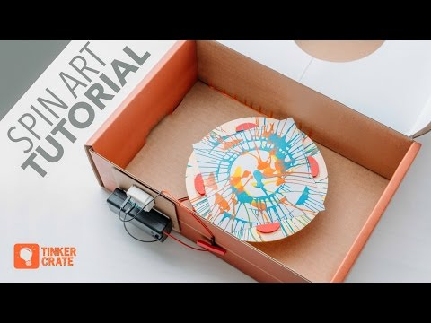
Recopilación por:
Msc Gina Marín Rojas Asesora Nacional de Artes Plásticas I-II Ciclos- MEP
2022
Fin del documento.

